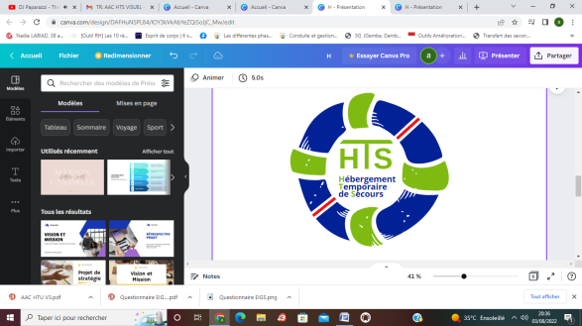

**Annexe 3 - Appel à candidatures**

**ARS/DAOSS/ N°971-2025-07-18-00002**

**en vue du déploiement de 25 places**

**d’Hébergement Temporaire de Secours (HTS)**

**de personnes âgées fragiles ou dépendantes**

**en Guadeloupe**

CERTIFICAT D’ADMISSIBILITE MEDICALE

Je soussigné(e) Docteur …………………………….

Agissant en tant que Médecin référent OUI ⬜ NON ⬜

Atteste que Mr/Mme ………………………………………

Ne relève pas d’une prise en charge médicale et peut bénéficier d’un hébergement temporaire de secours dans un EHPAD avec son traitement habituel (ordonnance à joindre).

Dr ………………. (Cachet du Praticien)

Les données médicales (ATCD, traitement(s )et prescription(s ) particulière(s)) feront l’objet d’un certificat

médical (Cerfa N°14732*03) à remplir par le médecin traitant de la personne

à envoyer dans les 72 h sous pli confidentiel au médecin coordonnateur de l’EHPAD.